HX3350 Scheda creata il 28 gennaio 2025
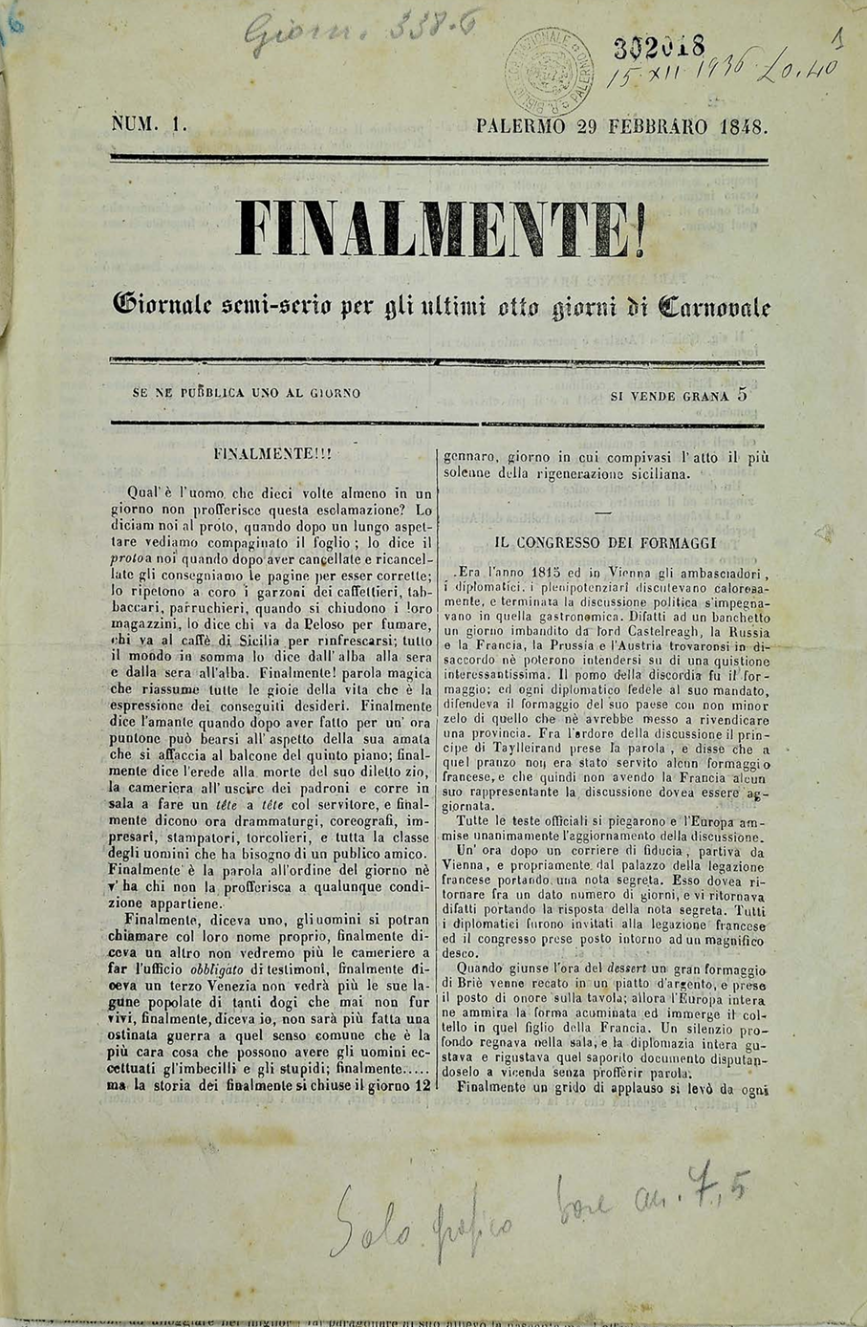
Descrizione bibliografica
*Finalmente! : giornale semi-serio per gli ultimi otto giorni di Carnovale. - N. 1 (29 febbraro. 1848)-n. 2 (10 marzo 1848). - Palermo : Salvatore Gaipa, 1848. - 2 fascicoli ; 31 x 21 cm. ((Decadale. - PAL0080623
Soggetto: Satira politica - Palermo – 1848
Copia digitale n. 1 a: http://docbcrs.bibliotecaregionalepalermo.it/finalmente.pdf

